党建动态：

江苏安全技术职业学院荣获2018-2020年度徐州市文明校园荣誉称号
日前，徐州市精神文明建设指导委员会正式发布《关于表彰2018－2020年度徐州市文明村镇、文明单位（社区）、文明校园及第三届徐州市文明家庭的决定》（徐文明委〔2022〕3号），我院获评“2018-2020年度徐州市文明校园”荣誉称号。
长期以来，在徐州市文明委的关心指导下，江苏安全技术职业学院高度重视文明创建工作，紧扣文明校园“六个好”创建标准，广泛开展各级各类精神文明创建活动，号召全院师生要人人参与、人人创优，要求各部门扎实开展工作，确保完成各项创建工作的任务目标，通过文明创建不断提升学院的文明程度，推动学院各项事业的科学发展、均衡发展，各项工作均取得显著成效。
江苏安全技术职业学院将以此次获评为起点，确保创建工作常抓不懈，以评促建、以评促改，重在建设，不断提高管理服务水平，提高师生文明程度，提高环境优美程度，提高学院知名度和美誉度，扩大学院的社会影响力，增强师生自豪感、归属感和幸福感，推动学院在服务区域经济发展中实现高质量发展。

江苏安全技术职业学院成功举办第三届辅导员素质能力大赛

为进一步提高我院辅导员的理论水平和专业素养，促进辅导员队伍专业化职业化发展，2月25日，江苏安全技术职业学院在云龙校区大学生活动中心会议室举办第三届辅导员素质能力大赛。党委副书记孙健身出席大赛，徐州工业职业技术学院学工处处长阮浩、学工处副处长高强，徐州医科大学第二临床医学院学工办主任王以雷，徐州医科大学第一临床医学院教学办主任孙瑜受邀担任评委。学院团委、学工处全体人员，各二级学院学生管理负责人，全体辅导员观摩了比赛。
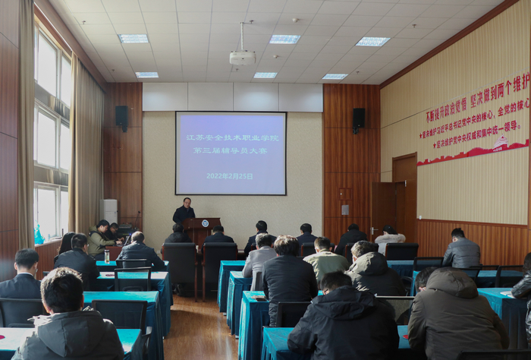
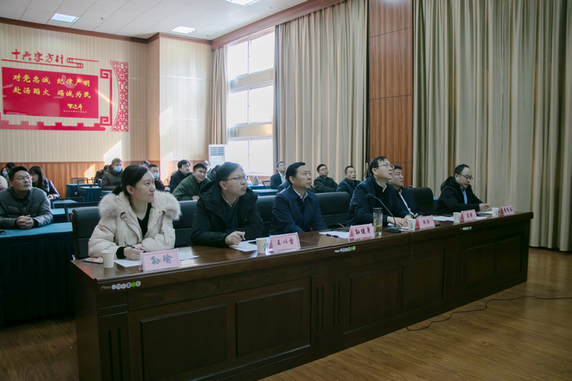
孙健身就此次比赛提出要求。他强调，辅导员要坚持立德树人根本任务，做好助力学生成长成才的引路人，本次比赛希望各位选手认真对待，以赛代练，以赛代训，赛出各自风格，相互学习，共同进步。
本次比赛分为两个阶段，第一阶段为笔试，第二阶段为理论宣讲、案例分析和业务能力测试。各位选手结合自身的工作实际，沉着应赛，展现了我院辅导员队伍爱岗敬业的良好风采和扎实过硬的综合素质。
比赛最后，学工处处长黄清站作总结讲话。他强调，本次大赛贴近学院学生工作实际，内容丰富，全面考察了辅导员的业务能力和职业素养，同时希望辅导员们不忘初心，努力成为学生成长道路上的人生导师和知心朋友，将学生工作做实、做细，不断提高自身职业能力，将辅导员职业作为终身的事业追求。

江苏安全技术职业学院党委召开校园安全工作专题研判会
2月24日下午，江苏安全技术职业学院党委在云龙校区召开校园安全工作专题研判会，对学院当前校园安全工作进行了分析研判，学院党政领导参加会议，会议由党委书记贾涛主持。
会上，副院长任国兴传达了市公安局校园安全工作的相关要求，从舆情管理、疫情防控、校园安全生产、校园治安、学生心理健康、学生意外伤害、防诈骗、校园周边安全整治、安保人员配备等九个方面向会议作了汇报，并通报了当前校园安全工作重点以及存在的问题。
贾涛对我院2022年的校园安全工作提出要求。他强调，学院要始终把校园安全工作摆在首位，牢固树立安全生产红线意识，制定责任清单并抓好落实，根据年龄知识结构合理配置安保人员，营造良好育人环境，为师生健康平安保驾护航。

江苏安全技术职业学院党委召开专题会议研究意识形态工作
2月24日，江苏安全技术职业学院党委召开专题会议研究第一季度意识形态工作。学院党委全体成员，各党总支、直属党支部书记参加会议。会议由党委副书记孙健身主持。
会议认真学习了有关意识形态工作的最新文件精神，各党总支、直属党支部书记汇报了当前意识形态工作风险点的排查情况及相关应对举措。在听取汇报后，会议对学院意识形态工作的形势进行了研判，指出存在的问题，并对做好一季度学院的意识形态工作作出部署。
孙健身通报了当前阶段学院意识形态工作的重点，要求各单位进一步落实好意识形态工作责任制，落实好巡视整改任务，密切关注可能出现的风险，及时解决工作中存在的问题。
会议的最后，党委书记贾涛对各党总支、直属党支部的意识形态工作表示肯定。他强调，学院党委成员、各基层党组织负责人要充分认识意识形态工作的极端重要性，高度重视学院的意识形态工作。贾涛要求，各二级单位要加强风险防控，压实工作责任，做好研判，加强师生的教育引导，及时解决可能出现的问题，筑牢意识形态防线。
会上还对新学期做好意识形态相关工作进行了安排部署。
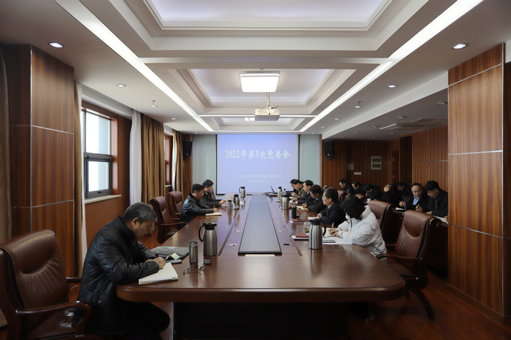

江苏安全技术职业学院两位思政课教师在首届全省高校思想政治理论课教学展示中荣获一等奖
近日，在首届全省高校思想政治理论课教学展示活动中，江苏安全技术职业学院马克思主义学院郭杨子、吴灿灿两位老师获得一等奖。本次比赛，我院一等奖获奖数量居参赛高职院校第一名。
郭杨子、吴灿灿两位老师按照“一块黑板，一支粉笔”的比赛要求，分别选择了《毛泽东思想和中国特色社会主义理论体系概论》课程的《社会主义建设道路初步探索的意义》专题和《思想道德与法治》课程的《社会主义道德的核心》专题进行讲授，授课中将党的创新理论成果融入课程，以开阔的知识视野、新颖的教学方法、扎实的理论功底，较好地展现了我院教师良好的精神风貌和教育教学水平。
近年来，马克思主义学院在院领导的深切关怀和大力支持下，凝心聚力落实“思政课提质培优”工程，坚持守正创新“双线并进”，通过开展课程改革、集体备课、新教材研讨、主题教研、“青蓝结对子”、大学生思政课实践活动、大中小学思政课一体化建设项目、“下基层，去思考”活动、“强本领，提质量”专题活动等方式，提高思政课教师教学能力，推动教学科研高度融合。
马克思主义学院将持续深化思政课改革创新，全面贯彻党的教育方针,落实立德树人根本任务，努力为培养德智体美劳全面发展的社会主义建设者和接班人做出新贡献。

江苏安全技术职业学院党委理论学习中心组召开2022年第2次集中学习会
2月24日，江苏安全技术职业学院党委理论学习中心组召开2022年第2次集中学习会。党委书记贾涛主持会议，院党委理论学习中心组成员参加会议，副院长李桂萍列席会议。
贾涛领学了党的十九届六中全会精神，传达了省委教育工委、省教育厅2022年工作要点。院长徐建春领学了省应急管理厅厅长宋乐伟在全省应急管理工作会议上的讲话精神。党委副书记孙健身领学了省委书记吴政隆、省长许昆林在全省领导干部警示教育大会上的讲话精神。纪委书记成伯君领学了省委书记吴政隆、省纪委书记王常松在十四届省纪委二次全会上的讲话和报告精神。副院长任国兴领学了《关于推动现代职业教育高质量发展的实施意见》。党委委员、组织部部长邓守林领学了全省组织部长会议精神。
贾涛在总结讲话中强调，所有成员在新学期中要担当作为，深入学习理解习近平总书记系列重要讲话精神，深刻理解“两个确立”的决定性意义，坚定捍卫“两个确立”，坚决做到“两个维护”。要结合省委教育工委、省教育厅2022年工作要点和全省应急管理工作年度计划，做好新学期各项工作规划，抓住职业教育发展和应急管理事业发展的机遇，推动学院高质量发展。
